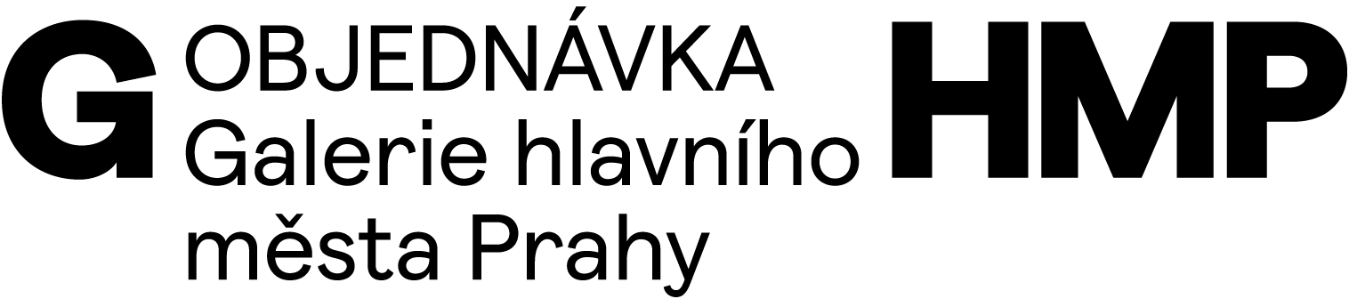

č. O-3200-468-2021

DODAVATEL | OBJEDNATEL
Adjust Art, spol. s r.o.  Žerotínova 35, Praha 3, 13000  . | Galerie hlavního města Prahy  Staroměstské náměstí 605/13  CZ 110 00 Praha 1  IČ 00064416  DIČ CZ 00064416  č. bankovního účtu: 2000700006/6000  PPF Banka, a.s.  V Praze 30. 8. 2021

OBJEDNÁVÁME U VÁS
EXTRA kampaň k výstavě NO ART TODAY: nové díla ve sbírkách GHMP v termínu a rozsahu uvedeném v rozpisu:

16.11. - 29.11. 16.11. - 30.11. 30.11. - 13.12. 1.12. - 15.12.
CLV metro 5 2
CLV povrch 15 7
CLV rotunda 6

Celková cena kampaně je 97 950 Kč + DPH
Cena je včetně výroby plakátů.

Cena celkem 97 950 Kč + DPH

 | OBJEDNÁVÁ | SCHVALUJE | SCHVALUJE
Magdalena Juříková  ředitelka GHMP | Lucia Horňáková  xxxxxxxxxxxxx  xxxxxxxxxxxxx | Michaela Vrchotová  xxxxxxxxxxxxxxxxx  xxxxxxxxxxxxxxxxx | Eva Koláčková  správce rozpočtu

